CURSO DE HOMILÉTICA E ORATÓRIA
Instituto Bíblico Ebenézer
Ministrante: Pr. Júlio César Medeiros
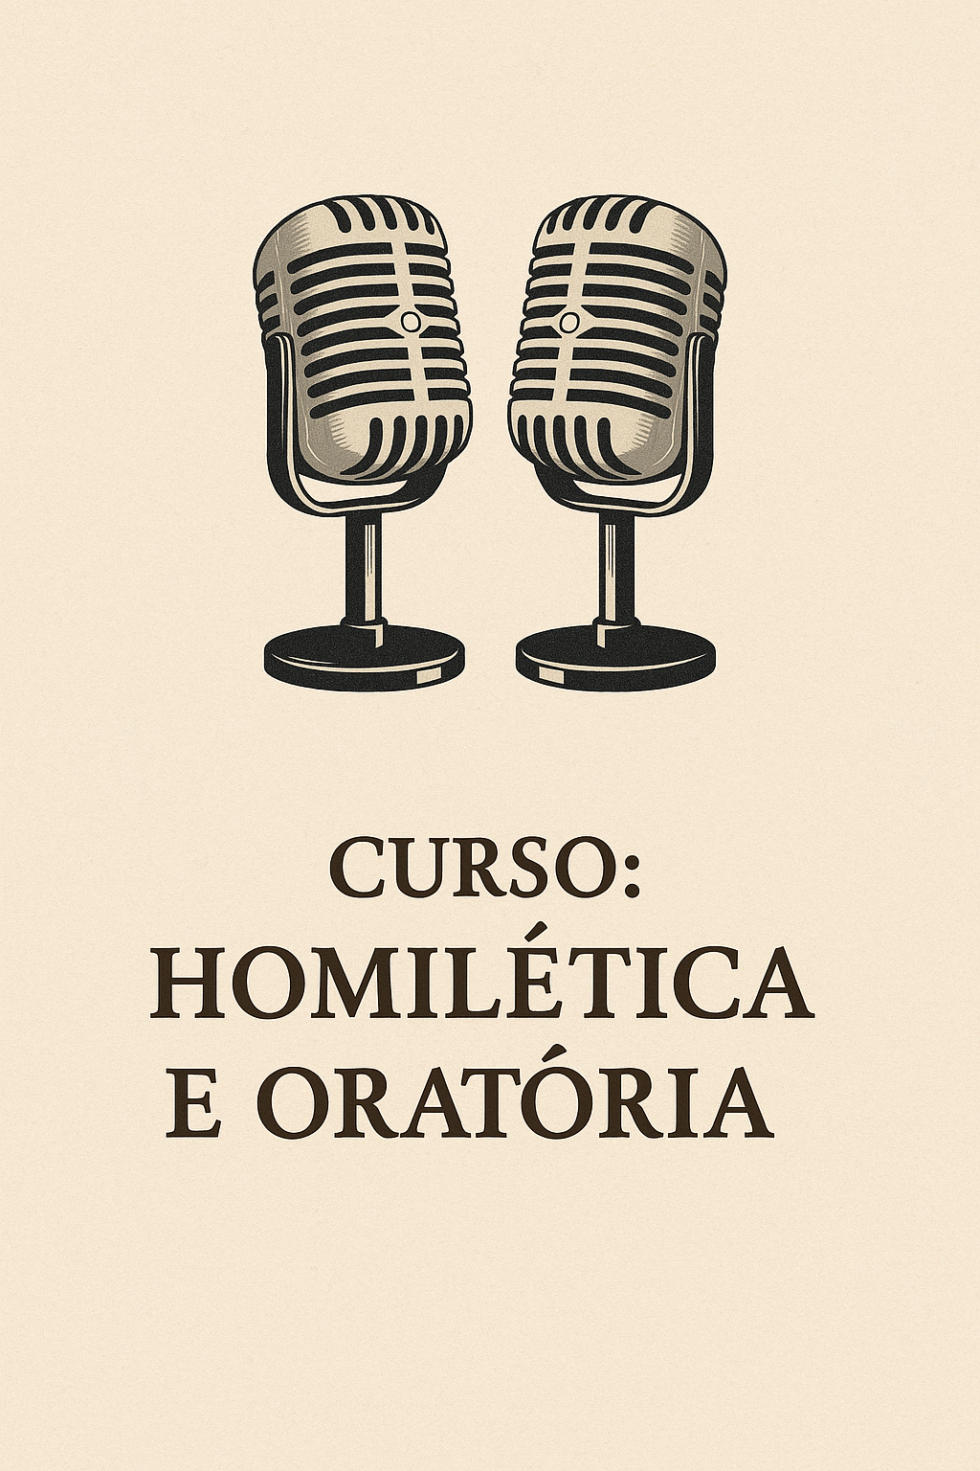
Objetivo Geral
Capacitar pregadores com fundamentos bíblicos, históricos, culturais e práticos da pregação eficaz, equilibrando tradição e inovação, forma e unção, arte e verdade.

AULA 1 – FUNDAMENTOS DA HOMILÉTICA: UM OLHAR INTERCULTURAL E BÍBLICO
Objetivo da Aula
Compreender o que é homilética a partir das Escrituras, da história da Igreja e das diferentes culturas ao longo dos séculos.
Conteúdo
- Etimologia e origem: O termo homilética vem do grego homiletikos, que significa 'conversar com propósito'.
- Homilética no Judaísmo: Uso dos midrashim e das leituras sinagogais, seguidas de explicação e aplicação prática da Torá.
- Cristianismo primitivo: O kerigma (proclamação) e a didachê (ensino) como bases da pregação apostólica.
- Culturas africanas: Pregação marcada pela oralidade, ritmo, repetição e teatralidade.
- Reforma Protestante: Lutero e Calvino como sistematizadores do púlpito.
- Pentecostalismo brasileiro: Ênfase na inspiração, testemunho pessoal e ação do Espírito Santo.
Tipo de Pregação: Expositiva
Definição: Parte de um único texto bíblico, explicando-o de forma sequencial, analisando o contexto e aplicando à vida contemporânea.
Como se faz:
- Escolher um texto com unidade temática.
- Estudar profundamente o contexto histórico, literário e teológico.
- Dividir o texto em seções naturais.
- Explicar cada seção com clareza.
- Aplicar as verdades ao cotidiano.
Exemplo:
- Texto: Romanos 12.1–2
- Introdução: O apelo apostólico ao culto racional.
- Ponto 1: Apresenteis os vossos corpos como sacrifício vivo.
- Ponto 2: Não vos conformeis com este século.
- Ponto 3: Transformai-vos pela renovação da mente.
- Conclusão: Experimentar a boa, perfeita e agradável vontade de Deus.
Bibliografia Recomendada:
- STOTT, John. O Pregador e a Pregação. Cultura Cristã, 2018.
- LLOYD-JONES, Martyn. Pregação e Pregadores. PES, 2014.
- HADDON ROBINSON. Pregação Bíblica. Shedd, 2001.
- BRUEGGEMANN, Walter. A Imaginação Proclamadora. Fonte Editorial, 2020.
- TISCHER, Paulo. Pregação e Oralidade nas Tradições Judaica e Cristã. Loyola, 2022.
- SILVA, Eudaldo da. Homilética Afro-cristã. Kairós, 2023.

AULA 2 – ESTRUTURA DA MENSAGEM: CORPO, ALMA E ESPÍRITO DA PREGAÇÃO
Objetivo da Aula
Ensinar como construir uma mensagem bíblica coerente, viva e impactante.
Conteúdo
- Estrutura fundamental: introdução, desenvolvimento e conclusão.
- Lógica interna: tese, argumentos, evidências e aplicação.
- Elementos oratórios: pausas, repetição, metáforas, ritmo e clímax.
- Retórica clássica: ethos, pathos e logos.
- Ação do Espírito Santo na pregação.
Tipo de Pregação: Temática
Definição: Desenvolve um assunto bíblico específico usando diferentes passagens bíblicas que sustentem o tema.
Como se faz:
- Escolher um tema relevante e bíblico.
- Definir uma tese clara.
- Selecionar passagens que fundamentem a tese.
- Organizar os pontos de forma lógica.
- Aplicar à vida do ouvinte.
Exemplo:
- Tema: O Deus que Restaura
- Textos: Salmos 23, Joel 2, João 21
- Ponto 1: Restaura a alma cansada (Sl 23.3).
- Ponto 2: Restitui os anos perdidos (Jl 2.25).
- Ponto 3: Restaura ministérios feridos (Jo 21.15–17).
Bibliografia Recomendada:
- VIERKLER, Henry. Homilética. Vida Nova, 2002.
- BEALE, Greg. Manual de Interpretação Bíblica. Vida Nova, 2021.
- BELL, Rob. Drops Like Stars. HarperOne, 2010.
- MAXWELL, John C. Todos se Comunicam, Poucos se Conectam. Thomas Nelson Brasil, 2020.
- WELCH, Bobby. Pregação com Propósito. CPAD, 2008.
- LÉO, Marcelo. Técnicas de Comunicação e Pregação Eficaz. Reflexão, 2019.

AULA 3 – O PREGADOR E SUA VOZ: IDENTIDADE, CHAMADO E ESTILO
Objetivo da Aula
Trabalhar a identidade do pregador, seu estilo próprio e vocação espiritual.
Conteúdo
- O pregador como pessoa e instrumento de Deus.
- Diferença entre autenticidade e imitação.
- Comunicação não verbal: postura, voz, olhar e gestos.
- Vida devocional como base da autoridade espiritual.
- Influências culturais na formação do estilo de pregação.
Tipo de Pregação: Textual
Definição: Baseia-se em um versículo ou breve trecho bíblico, explorando dois ou três pontos principais diretamente do texto.
Como se faz:
- Escolher um texto curto e relevante.
- Identificar as ideias principais.
- Explicar e ilustrar cada ponto.
- Aplicar à vida do ouvinte.
Exemplo:
- Texto: Salmo 121.1–2
- Ponto 1: Elevo os meus olhos – a atitude da fé.
- Ponto 2: De onde me virá o socorro? – a pergunta da alma.
- Ponto 3: O meu socorro vem do Senhor – a resposta da fé.
Bibliografia Recomendada:
- MOORE, Steven. A Arte da Pregação com Paixão. Vida, 2012.
- CRADDOCK, Fred B. Pregação Indutiva. Abingdon Press, 2006.
- SCHULLER, Robert. Pregação Positiva. Vida, 2003.
- KIDDER, S. Joseph. Pregador Autêntico. CPB, 2021.
- SOUZA, Hermes C. Pregação com Alma. Fonte Editorial, 2022.
- MARTINS, Miqueias. O Pregador e a Voz Profética. Independente, 2020.

AULA 4 – O PÚLPITO NA ERA DIGITAL: DESAFIOS E OPORTUNIDADES
Objetivo da Aula
Refletir sobre como pregar de forma eficaz em uma sociedade digital e acelerada.
Conteúdo
- Evolução do púlpito: do espaço físico ao ambiente online.
- Adaptação de linguagem sem perda da essência bíblica.
- Estratégias para manter a atenção em um mundo disperso.
- Sermões que ultrapassam o culto e alcançam as redes.
- Pregações evangelísticas, discipuladoras e pastorais no digital.
Tipo de Pregação: Narrativa ou Biográfica
Definição: Desenvolve-se a partir de uma história bíblica, explorando personagens, conflitos e lições espirituais.
Como se faz:
- Escolher uma narrativa marcante.
- Contextualizar a história.
- Destacar o conflito e a resolução.
- Aplicar à vida dos ouvintes.
Exemplo:
- Texto: Marcos 5.25–34
- Ponto 1: A mulher ferida pela enfermidade e exclusão.
- Ponto 2: O toque da fé que atravessa a multidão.
- Ponto 3: Jesus para tudo por alguém invisível.
Bibliografia Recomendada:
- KELLER, Timothy. Pregação. Vida Nova, 2016.
- TISCHER, Paulo. Homilética Pós-moderna. Loyola, 2022.
- HIRSCH, Alan. O DNA do Pregador Digital. Ultimato, 2021.
- LENZ, Jefferson. O Novo Pregador. Reflexão, 2023.
- FÉLIX, Ludmila. Pregando para Gerações Digitais. Independente, 2020.
- DORSEY, Jason. Você Está Falando com a Geração Errada?. Thomas Nelson Brasil, 2022.

